<论坛>

用户界面原型

版本 <1.0>

修订历史记录

|  |  |  |  |
| --- | --- | --- | --- |
| **日期** | **版本** | **说明** | **作者** |
| <5/9/2021> | <1.0> | <用户界面原型> | 胡子昂 |
|  |  |  |  |
|  |  |  |  |
|  |  |  |  |

目录

1.                  简介 4

1.1               目的 4

1.2               范围 4

2.                  界面设计规范 4

2.1              易用性 4

2.2              功能性 4

2.3              一致性 4

3.                  用户界面原型展示 5

3.1               主界面 5

3.2               点击后 6

3.3              登陆 7

3.4              登陆跳转 8

用户界面原型

# 1.                  简介

变成论坛，方便科技爱好者交流经验

## 1.1               目的

论坛《用户界面原型》是为了论坛而编写，主要面向系统分析员、设计员、测试员、实施员和最终用户。

本文档是整个软件开发的依据，它对以后阶段的工作起指导作用。本文也是项目完成后系统验收的依据。

## 1.2               范围

本文档主要包含以下几个部分：

* + 1. 文档介绍
    2. 界面设计规范
    3. 用户界面原型展示

# 2.                  界面设计规范

界面是软件与用户交互的最直接的层，界面的好坏决定用户对软件的第一印象。而且设计良好的界面能够引导用户自己完成相应的操作，起到向导的作用。

## 2.1              易用性

界面各个功能按钮名称应该易懂，用词准确。

## 2.2              功能性

能够实现需求规范中的主要功能。

## 2.3              一致性

界面风格，例如字体颜色，保持一致性。

# 3.                  用户界面原型展示

## 3.1               主界面

|  |
| --- |
|  |
| 图1 主界面 |

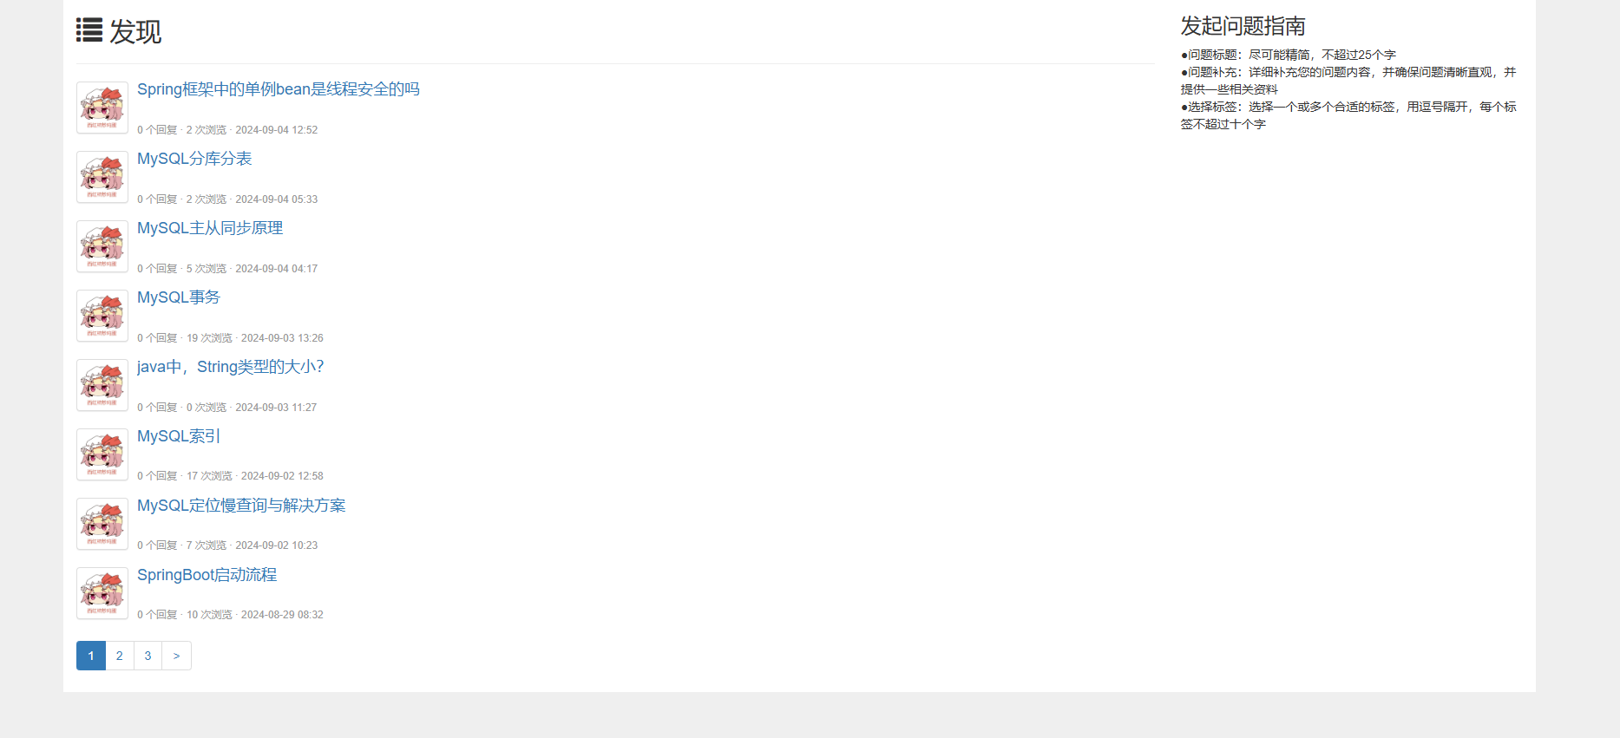

## 3.2               点击论坛

|  |
| --- |
|  |
| 图2 onclick |

## 3.3              login

|  |
| --- |
|  |
| 图3 login |

